De informatie in dit document is aanvullend op de schoolgids, die ouders ontvangen bij het inschrijven van hun kind.
Door op de onderdelen in onderstaande inhoudsopgave te klikken, komt u bij het betreffende hoofdstuk.

Inhoudsopgave
Mondiaen
Toelatingsbeleid
Sociale Veiligheid
Klachtenregeling en procedure
Meldcode huiselijk geweld en kindermishandeling
Schorsen en verwijderen
Protocol medisch handelen
Naar het VO
Passend onderwijs
Kinderen die nog geen Nederlands spreken
Hoogbegaafdheid
Behaalde resultaten

Basisschool Prinsenbos is een Mondiaenschool.
Op Basisschool Prinsenbos vinden we het belangrijk om het onderwijs zo goed mogelijk te verzorgen, zodat uw kind zich optimaal kan ontwikkelen. Samen met andere scholen uit de regio maakt onze school onderdeel uit van de stichting Mondiaen.
Mondiaen is geïnspireerd op het begrip mondiaal, wat heel de wereld omvattend betekent. We bieden kinderen van 0 tot 13 jaar met opvang en onderwijs gelijke kansen op ontwikkeling. Dit doen we op 12 opvanglocaties en 22 basisscholen in Tilburg, Goirle, Berkel-Enschot, Udenhout, Gilze, Rijen en Dongen. We zijn nieuwsgierig en hebben een open blik. Zo begeleiden we kinderen in hun ontwikkeling tot zelfstandige en zelfbewuste individuen in een veranderende samenleving.
Dit doen we samen. Met elkaar, met opvoeders en met samenwerkingspartners.
Dit doen we samen verschillend. Door verschillend te benaderen, creëren we gelijke kansen.
Dit doen we om samen verschil te maken. We nemen verantwoordelijkheid voor de doordachte keuzes die we maken.
Samen bouwen we aan de wereld van morgen!

Toelatingsbeleid
Elk kind is welkom op onze locaties. Echter in de praktijk kan niet elke Mondiaenlocatie alle leerlingen die worden aangemeld, toelaten. Een reden hiervoor kan zijn dat de locatie onvoldoende ruimte heeft om de kinderen een plek te geven; de locatie kan letterlijk vol zijn. Daarnaast heeft iedere locatie een eigen ‘School Ondersteuning Profiel’(SOP) in het kader van Passend Onderwijs. Leerlingen die extra ondersteuning nodig hebben, binnen en/of buiten de groep, passen op de ene locatie beter dan op de andere. Wat de locatie die u gekozen heeft biedt aan extra ondersteuning, kunt u vinden in dit ‘School Ondersteuning Profiel’. De kinderen, die - na zorgvuldig onderzoek - buiten het ‘School Ondersteuning Profiel’ vallen, worden niet tot de locatie toegelaten.
Het doel van ons toelatingsbeleid is ouders/verzorgers zoveel mogelijk duidelijkheid geven, wanneer hun kind wel of niet wordt toegelaten tot de Mondiaenlocatie van hun keuze. Het volledige toelatingsbeleid van Mondiaen is te vinden op www.Mondiaen.nl en op de website van onze locatie.

Sociale veiligheid
Een veilige omgeving is van groot belang voor kinderen om zich goed te kunnen ontwikkelen en te kunnen leren. Dit betekent dat we als locatie een veilige en positieve sfeer creëren. Het betekent ook dat onze locatie optreedt tegen pesten, uitschelden, discriminatie, geweld en andere vormen van ongepast gedrag, en deze zoveel mogelijk voorkomt. Zo dragen we zorg voor een veilig pedagogisch klimaat.
Wij monitoren de sociale veiligheid binnen onze locatie met behulp van de ‘monitor sociale veiligheid’. Op de site www.scholenopdekaart.nl bij het onderdeel ‘Waardering’, kunt u de leerling tevredenheid van onze locatie vinden. Bij het onderdeel ‘Beleid’ kunt u de informatie vinden over ‘Schoolklimaat en veiligheid’.
Er zijn op basisschool Prinsenbos twee Coördinatoren Sociale Veiligheid, dit zijn Maartje de Krom en Giel van Gerven. Deze coördinatoren zijn hiervoor speciaal geschoold en zij zijn op dit gebied het aanspreekpunt voor ouders en kinderen

Klachtenregeling en procedure
Onze leerlingen hebben recht op goed onderwijs in een veilige omgeving. Pesten, seksuele intimidatie, agressie en geweld worden op onze locatie actief tegengegaan. Ook besteden wij veel aandacht aan de kwaliteit en organisatie van ons onderwijs en aan de communicatie met de ouders. Waar mensen samenwerken, gaan echter soms dingen mis. We gaan ervan uit dat we de meeste klachten in goed onderling overleg kunnen oplossen. We nodigen u van harte uit bij ontevredenheid in eerste instantie met de betreffende persoon in kwestie in gesprek te gaan. Mocht u naar uw idee onvoldoende gehoor vinden, dan kunt u terecht bij de directeur. Soms kan dat niet, omdat er juist problemen zijn met deze personen. Er zijn dan andere mogelijkheden:

Interne en externe vertrouwenspersonen
• U of uw kind kan contact opnemen met onze interne vertrouwenspersoon. Deze kan en zal u bij een klacht adviseren over de te nemen stappen. Onze interne vertrouwenspersoon is/zijn:
Esther Jacobs en Giel van Gerven
• U kunt ook contact opnemen met de externe vertrouwenspersonen:
Annelies Spitz: anneliesspitz@vertrouwenswerk.nl (06-3364 6887) en
Roy Ploegmakers: royploegmakers@vertrouwenswerk.nl (06-48088774).
Zij zullen samen met u bekijken welke stappen nodig of wenselijk zijn.

Klachtencommissie
• Als u het idee hebt dat uw klacht door de locatie of het bestuur niet adequaat wordt afgehandeld, kunt u contact opnemen met de klachtencommissie. Mondiaen is aangesloten bij de onafhankelijke Landelijke Klachten Commissie Onderwijs (LKC), gebouw Woudstede, Zwarte Woud 2, 3524 SJ Utrecht. Meer informatie vindt u op de website www.onderwijsgeschillen.nl. De klachtencommissie onderzoekt uw klacht door hoor en wederhoor, en geeft een gemotiveerde uitspraak of de klacht wel, niet of gedeeltelijk gegrond is. Aan de uitspraak is meestal een advies voor het bestuur gekoppeld.

Vertrouwensinspecteur
• Indien er sprake is van klachten op fysiek of psychisch gebied, dan wel seksuele intimidatie, pesten, discriminatie, agressie of geweld, dan kan desgewenst contact worden opgenomen met de vertrouwensinspecteur. Hij/Zij zal naar de klachten luisteren en u eventueel adviseren over de te nemen stappen. De vertrouwensinspecteur is alle werkdagen tijdens kantooruren (8.00u tot 17.00u, ook in de schoolvakanties) bereikbaar op telefoonnummer 0900 - 111 3 111. Overigens kunt u voor dergelijke klachten ook terecht bij de interne- en externe vertrouwenspersoon (zie hierboven), en bij het bestuur.

Voor verder informatie met betrekking tot de klachtenprocedure verwijzen we u naar de klachtenregeling van Mondiaen. Deze is te vinden op www.Mondiaen.nl

Meldcode huiselijk geweld en kindermishandeling

Medewerkers in het onderwijs zijn verplicht signalen van huiselijk geweld en kindermishandeling te melden bij Veilig Thuis Midden Brabant. Het is van belang dat zorgvuldig met deze verantwoordelijkheid wordt omgegaan. Mondiaen heeft een meldcode huiselijk geweld en kindermishandeling vastgesteld.
De meldcode bevat een stappenplan. Zodra leraren zich zorgen maken of signalen herkennen, bespreken zij dit eerst met de ouder(s). In dat gesprek wordt afgesproken wat het vervolg zal zijn. Het staat een leraar of andere medewerker altijd vrij contact op te nemen met Veilig Thuis Midden Brabant over een kind. De locatie kan Veilig Thuis Midden Brabant vragen om advies, maar kan ook een melding doen. Als een melding wordt gedaan, word je hierover geïnformeerd, tenzij in heel uitzonderlijke situaties de veiligheid van de leerling of van een ander in het geding is. Veilig Thuis Midden Brabant beslist of de situatie ‘meldenswaardig’ is en of de melding in ontvangst wordt genomen.
Het komt voor dat een andere persoon of instantie een melding heeft gedaan bij Veilig Thuis Midden Brabant over een kind en dat de school benaderd wordt als informant. In dat geval is de locatie verplicht informatie te verstrekken.
De Meldcode “huiselijk geweld en kindermishandeling” van Mondiaen is te downloaden vanaf de site www.Mondiaen.nl of op te vragen bij de directie van de school.

Schorsen en verwijderen
Schorsen en verwijderen van leerlingen valt onder de verantwoordelijkheid van het schoolbestuur. Dit zijn namelijk ordemaatregelen.
Bij schorsing en/of verwijdering van een leerling wordt het protocol ‘schorsing en/of verwijdering’, van Mondiaen gevolgd. Dit protocol ligt ter inzage bij de directeur en is tevens te vinden op www.mondiaen.nl.

Protocol medisch handelen
Kinderen krijgen soms medicijnen of andere middelen voorgeschreven die zij een aantal malen per dag moeten gebruiken, dus ook onder schooltijden. In sommige situaties zijn handelingen waarvoor de wet BIG geldt, noodzakelijk. Bij het verzoek van ouders/verzorgers tot het toedienen van medicijnen of het verrichten van medische handelingen bij hun kind, is het van groot belang dat medewerkers in alle situaties zorgvuldig handelen. Mondiaen heeft daarom een protocol Medisch handelen opgesteld. Het uitgangspunt van dit protocol is dat kinderen zo veel mogelijk gewoon naar school gaan. Met de directie van onze locatie kunt u afspraken maken als uw kind afhankelijk is van medicijnverstrekking of medische handelingen. Het protocol is ter inzage aanwezig op onze locatie en is tevens te vinden op de site www.Mondiaen.nl.

Naar het VO
Het schooladvies en de doorstroomtoets
De locatie geeft de leerling een advies voor het onderwijsniveau in het voortgezet onderwijs. Alle leerlingen ontvangen hun (voorlopig) schooladvies tussen 10 en 31 januari.
In de periode tussen 27 januari en 16 februari maken alle leerlingen van groep 8 een doorstroomtoets. Dit is verplicht. Met de doorstroomtoets kunnen leerlingen laten zien wat ze tot dat moment op de basisschool hebben geleerd. Helder is dat leerlingen zich blijven ontwikkelen, ook na de afnamen van de doorstroomtoets. Uiterlijk 15 maart ontvangen scholen de uitslag van de doorstroomtoets.
Krijgt de leerling een hoger advies vanuit de toets dan het (voorlopig) schooladvies? Dan geeft de locatie een hoger definitief schooladvies. Alleen als het in het belang van de leerling is, kan de locatie besluiten het advies niet te verhogen. De locatie moet dit motiveren.
Bij een lagere score op de toets hoeft het schooladvies niet te worden bijgesteld. De doorstroomtoets is geen examen, leerlingen kunnen niet slagen of zakken.
Uiterlijk 24 maart ontvangen de leerlingen hun definitieve schooladvies.
Van 25 maart tot 31 maart is de landelijke centrale aanmeldweek en uiterlijk 12 mei ontvangt u een besluit over de toelating tot de middelbare school van uw keuze.
Locaties bepalen zelf welke doorstroomtoets zij gebruiken, mits de toets is toegelaten door de minister. De locatie kiest voor één toets aanbieder, zodat alle leerlingen van de locatie dezelfde toets maken. Op onze locatie is gekozen voor Leerling in Beeld. Deze toets wordt ook door De Wildschut gebruikt. Wij vallen als Prinsenbos onder hetzelfde BRINnummer als De Wildschut. De school beraadt zich in de komende tijd of er mogelijk toch een andere doorstroomtoets wordt gekozen, die op een andere manier aansluit bij onze manier van werken.

Passend Onderwijs
Passend onderwijs op onze locatie
Ons bestuur, Mondiaen, werkt met andere schoolbesturen in de regio samen in het samenwerkingsverband RSV Breda PO. Dit is het samenwerkingsverband waarin de schoolbesturen afspraken maken over Passend onderwijs. De afspraken die in SWV RSV Breda PO worden gemaakt gelden voor alle aangesloten scholen, dus ook voor onze locatie. Daarnaast adviseert en ondersteunt SWV RSV Breda PO onze locatie bij het vormgeven van Passend onderwijs.
Wat is Passend onderwijs?
Heel veel kinderen op onze locatie leren en ontwikkelen op een manier zoals de ouders/verzorgers en wij als school van hen verwachten. Er is dan niet veel reden tot zorg. Maar soms gaat het leren moeilijk, mist een kind de uitdaging of is er sprake van een beperking of een probleem met het gedrag. De leerkracht kan een signaal geven dat het minder goed gaat op school. De leraar neemt dan contact met u op. Maar ook u als ouder/verzorger kunt een signaal afgeven dat het niet goed gaat met uw kind. Het is belangrijk dat u dat samen met de leerkracht bespreekt. Misschien is extra ondersteuning of begeleiding noodzakelijk.
Passend onderwijs wil graag bereiken dat elk kind de ondersteuning krijgt die nodig is. En u als ouder/verzorger bent daarbij een belangrijke partner.
Partners in ondersteuning
Wanneer er meer ondersteuning nodig is zijn er zogenaamde partners die ons hierbij kunnen helpen. Zo heeft onze school op regelmatige basis een gesprek met een schoolmaatschappelijk werker en een sociaal-verpleegkundige van de GGD. Daarnaast kunnen we gebruik maken van de expertise van ‘Begeleiders Passend Onderwijs’ (BPO). Dit zijn medewerkers werkzaam bij SWV RSV Breda PO die zich bezighouden met het realiseren van thuisnabij Passend Onderwijs voor zoveel mogelijk leerlingen in de buurt. We betrekken daarnaast, als dat voor het kind of gezin noodzakelijk is ook jeugdhulpverlening. Natuurlijk wordt u daar nauw bij betrokken. We maken dan samen een plan, in onderwijstermen een ‘arrangement’, dat past bij de ondersteuningsbehoefte van het kind. U als ouder(s)/verzorger(s) bent verplicht hieraan mee te werken, bijvoorbeeld door informatie beschikbaar te stellen.
Wat kan onze locatie aan extra ondersteuning bieden?
Wat onze locatie kan bieden aan extra ondersteuning staat beschreven in het ondersteuningsprofiel (SOP) van de school. Het is geactualiseerd in 2024. In dit profiel is te lezen wat onze locatie aan extra ondersteuning kan bieden en wat de ambities zijn voor de komende jaren. Het ondersteuningsprofiel van onze locatie is te vinden op onze website www.basisschoolprinsenbos.nl

Naar een andere school
Het uitgangspunt op onze locatie is dat leerlingen zo veel mogelijk onderwijs nabij huis kunnen volgen. Voor sommige kinderen kunnen we, ondanks al de extra hulp, niet de ondersteuning bieden die het kind nodig heeft. Dan moeten we besluiten om een andere passende plek voor het kind te zoeken. We doen dit altijd in overleg met de ouders/verzorgers en houden daarbij zoveel als mogelijk rekening met de wensen van de ouders/verzorgers.
Het samenwerkingsverband RSV Breda PO heeft daar regels voor opgesteld die passen binnen de ‘Wet op Passend Onderwijs’.
Het kan betekenen dat het beter is voor het kind om geplaatst te worden op een andere basisschool die wel de ondersteuning kan bieden óf dat het kind geplaatst wordt op een school voor speciaal basisonderwijs (SBO) of een school voor speciaal onderwijs (SO). De school heeft de taak om deze passende plek voor het kind te vinden
De scholen voor (voortgezet) speciaal (basis) onderwijs zijn onderverdeeld in vier clusters:
Cluster 1 | Onderwijs aan visueel gehandicapte leerlingen: slechtziende en blinde kinderen.
Cluster 2 | Onderwijs aan auditief en/of communicatief beperkte leerlingen: doven, slechthorende en ernstig spraak-taalgestoorde kinderen.
Cluster 3 | Onderwijs aan geestelijk en lichamelijk gehandicapte leerlingen: mytyl/tytyl, Langdurig Zieken en Zeer Moeilijk Lerende Kinderen.
Cluster 4 | Onderwijs aan leerlingen met ernstige gedragsproblemen dan wel psychiatrische problemen, Langdurig Zieke Kinderen(anders dan een lichamelijke beperking) en Pedologisch Instituut-scholen.
Toelaatbaarheidsverklaring
Voordat deze keuze definitief gemaakt wordt, moet de locatie een Toelaatbaarheidsverklaring (TLV) aanvragen bij het samenwerkingsverband. Dit is een bewijs dat uw kind recht geeft op een plek in het speciaal (basis) onderwijs en is wettelijk verplicht.
Ondersteuning door het samenwerkingsverband
Het samenwerkingsverband helpt de locatie bij deze stappen. De Begeleider Passend Onderwijs (BPO) kan de locatie desgevraagd ondersteunen bij het opstellen van arrangementen en bij het vinden van een passende school. Wanneer de school en de BPO nog meer expertise nodig hebben, overlegt de BPO met collega-experts. Zij vormen binnen het samenwerkingsverband het zogenaamde Centrale Ondersteunings Team (COT). U kunt hier meer over lezen op de website van het samenwerkingsverband: www.rsvbreda.nl/primair-onderwijs

Aanmelden door ouders
Zodra het samenwerkingsverband een toelaatbaarheidsverklaring heeft afgegeven en de locatie, in samenspraak met de ouders/verzorgers, een passende plek gevonden heeft, kunnen de ouders hun kind op de nieuwe school aanmelden.
Ouder- en jeugdsteunpunt
Voor passend onderwijs is een goede samenwerking tussen leerling, ouder(s)/verzorger(s) en school heel belangrijk. Het helpt jou als ouder/verzorger en/of leerling als je duidelijke informatie krijgt en weet bij wie je terecht kunt met vragen. Het ouder- en jeugdsteunpunt helpt daarbij.
https://www.ouderjeugdsteunpuntrsvbreda.nl/

Kinderen die nog geen Nederlands spreken
Leerlingen van 4 of 5 jaar die nog geen Nederlands spreken gaan naar de ‘gewone’ kleutergroep waar ook alle Nederlands sprekende kinderen zitten. Onderzoek heeft uitgewezen dat kinderen op deze leeftijd heel gemakkelijk taal van elkaar overnemen, vandaar dat er voor deze ‘onderdompelingstactiek’ gekozen is.
Voor oudere leerlingen die nog geen Nederlands spreken is er de mogelijkheid een taalschool te bezoeken. Op de taalschool krijgen de leerlingen in een aparte klas les. Zij zijn dagelijks bezig met taalactiviteiten. Als u graag wilt dat uw kind geplaatst wordt in de taalschool kunt u de basisschool vragen of uw kind toelaatbaar is.

Hoogbegaafdheid
Op Prinsenbos werken enkele mensen die zich gespecialiseerd hebben in begaafdheid. We proberen kinderen te signaleren. Er is een speciaal voor de school ontwikkeld signaleringsinstrument, op basis van meervoudige intelligentie. Als leerlingen als mogelijk begaafd gesignaleerd worden, bekijken we hoe het onderwijsprogramma op de specifieke ondersteuningsbehoefte van de leerlingen te voldoen. Hierin kan de thuistaal van de leerling een rol hebben. Ouders kunnen zich bij vermoeden van begaafdheid wenden tot de intern begeleider, Patricia van Riel.

Behaalde resultaten

In het afgelopen schooljaren hebben we vanuit ons jaarplan gewerkt aan de doelen op onderstaande infographic.
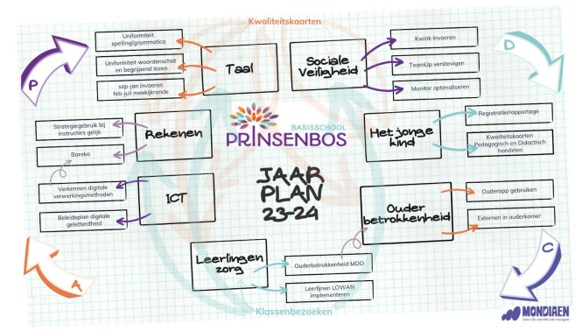
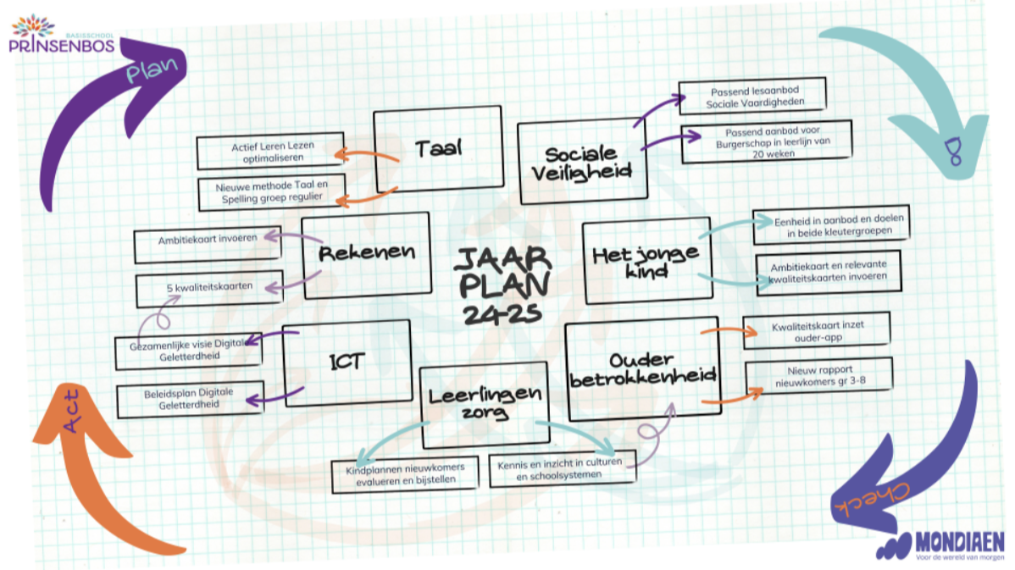
Binnen deze doelen, is het volgende bereikt:
- Voor Actief leren lezen is onderzoek gedaan. In schooljaar 25-26 zal een afvaardiging van het team deelnemen aan een landelijke klankbordgroep over ALL bij nieuwkomers.
- Nieuwe methode Taal en spelling is gekozen en wordt in 25-26 geimplementeerd.
- Ambitiekaart rekenen is gereed
- Er zijn 4 kwaliteitskaarten voor rekenen
- Visie op DG is onder begeleiding van DG-coordinator opgesteld tijdens studiedagen. Input voor het beleidsplan is gegeven. Dit krijgt een vervolg in 2025-2026.
- Kindplannen zijn na input van het team bijgesteld.
- Op diverse studiedagen is aandacht geweest voor thuisculturen van onze leerlingen.
- Er is een nieuw rapport wat vanaf 2025-2026 gebruikt wordt.
- Er is een kwk voor inzet van de ouderapp. De ouderapp wordt aanzienlijk meer gebruikt.
- In de onderbouw zijn afspraken over hoe doelgericht te werken, uitgaande van hoge verwachtingen.
- De leerlijn voor burgerschap is deels af, na input vanuit het voltallige team op studiedagen.
- Het aanbod voor sociale vaardigheid is beter afgestemd op de doelgroep. Vanaf 2025-2026 wordt het aanbod van Kwink met filmpjes versterkt.

Doelen schooljaar 2025-2026
In onderstaande infografic staan onze doelen voor 2025-2026 beschreven. Deze doelen zijn opgenomen in ons jaarplan en maken onderdeel uit van ons schoolplan.

Doelen schooljaar 2025-2026
